Муниципальное казенное дошкольное образовательное учреждение

«Детский сад № 5» г. Пласта

# Краткосрочный познавательный проект

# «День семьи, любви и верности»

# Подготовительная к школе группа компенсирующей направленности

# для детей с ТНР

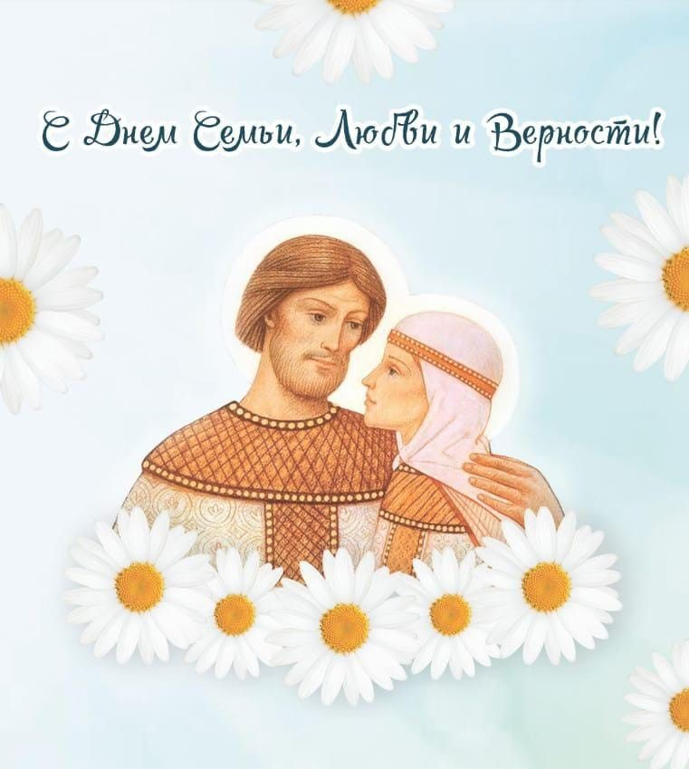

Учитель-логопед:

Прудникова О.Ю.

2025г.

**Тип проекта** : краткосрочный

**Срок реализации**: 01.07.2025. –08.07.2025.

**Участники проекта:** дети подготовительной к школе группы, учитель-логопед, воспитатели, родители.

Вид проекта: познавательный, творческий, игровой.

**Актуальность:** Семья в жизни человека занимает очень большое место. И если человек ничего о ней не знает, он обделен самым главным на земле - теплом и вниманием.

Семья, являясь для ребенка первым источником социального влияния, вводит его во все многообразие социальных ролей и социального поведения, семейных отношений и домашнего быта, вызывая те или иные чувства, поступки, способы поведения, воздействуя на формирование качеств, черт характера, психических свойств. Этим «багажом» ребенок пользуется не только в настоящей жизни: многое из усвоенного в детстве определит его в будущем как добропорядочного члена семьи.

Данный проект был разработан и применен в практической деятельности с детьми старшего дошкольного возраста в канун праздника *«День семьи, любви и верности»*, с целью изучения семьи и привития чувства привязанности к семье и дому, установления контакта с её членами и воспитания любви и уважения к ним.

**Проблема:** Недостаточная осведомленность детей о празднике – День семьи, любви и верности.

Проблемы, на решение которых направлен проект:

- разрушение нравственных представлений о семье и браке;

- утрата семейных традиций;

- утрата традиционного восприятия родительства и детства;

- разобщенность между семьей и детским садом.

**Цель проекта** : Познакомить детей с элементарными знаниями о празднике *«День семьи, любви и верности»*

**Задачи:**

**Образовательные:** Формировать у детей представление о семье, нравственное отношение к семейным традициям, показать ценность семьи для каждого человека,

расширять знания о ближнем окружении, побуждать разбираться в родственных связях.

**Развивающие:**

• Развивать познавательную, речевую активность, мышление, воображение, коммуникативные навыки;

• Способствовать развитию физических качеств: сила, быстрота, равновесие, глазомер, координация движений;

• Развивать творческие способности детей и родителей в процессе совместной деятельности;

• Продолжать развивать доверительные, партнерские отношения между ДОУ и семьей.

**Воспитательные:** Воспитывать уважение к своей семье, к своему народу, заботливое и бережное отношение к близким людям.

**Планируемые результаты:** ожидается повышение интереса к истории, культуре своей Родины, православным традициям, любви к семье.

**Реализация проекта :**

**1. Подготовительный этап:**

• Разработка плана реализации проекта;

• Подбор наглядного материала, необходимого для реализации задач проекта;

• Разработка презентаций по теме, сценариев.

• Подборка стихотворений, загадок, песен, мультфильмов по теме проекта;

• Подборка подвижных, пальчиковых, сюжетно-ролевых игр;

• Подготовка материала для изобразительной деятельности;

• Подбор художественной и познавательной литературы для чтения детям.

**2. Основной этап:**

**Тематические беседы:** «8 июля – День семьи, любви и верности. История праздника», «Ромашка – символ праздника»;

**Показ презентаций:** *«День семьи, любви и верности»*; «*История о Петре и Февронье*»;

**Беседы :** *«Моя семья»*, *«Никого роднее мамы и папы в целом мире нет»*; *«На кого ты хочешь быть похож»*; *«Организация быта в нашей семье в будни»*; *«Семейный праздник – День рождение»*, *«В какой сказке встречаются семьи»*;

**Составление рассказа:** *«Моя семья»,* *«Выходной день в моей семье»*;

**Дидактические игры:** *«Похож – не похож»*, *«Домашний труд»*, *«Заботимся о родителях»*, *«Клубочек волшебных слов»*;

**Обсуждение с детьми поговорок и пословиц о семье**;

**Чтение художественной литературы**:

В.Осеева *«Волшебное слово»*, *«Хорошее»*, *«Сыновья»*,

Р. Гамзатова *«Про дедушку»*,

Н. Майданик *«Вместе с бабушкой»*,

С. Баруздина *«Мамина работа»*.

**Загадывание загадок на тему:** *«Семья»*, *«Родной дом»*, *«Детский сад»*;

**Организация и проведение игр**: *«Назови ласково»*, *«Растущие имена»*;

Конструирование из различного строительного материала *(конструкторы, кубики, модули, паззлы, мозаика*  по теме проекта;

Рисование по теме *«Моя любимая семья»*;

Раскрашивание по теме *«Моя семья»*; *«День семьи, любви и верности»*

**Сюжетно-ролевые игры:** *«Семья»*, *«В путешествие с семьёй»*, *«Детский сад»*, *«Бабушка заболела»*, *«Маленькие помощники»*;

**Подвижные игры:** *«Собери букет ромашек»*, *«Растеряхи»*, *«Мы – весёлые ребята»*, *«Запеленай малыша»*;

**Рисование** мелками на асфальте *«Дом, в котором я живу»*;

**Экскурсия** в городской парк к памятнику Петру и Февронье.

**Просмотр мультфильмов**: *«Каникулы в Простоквашино»*

**3. Заключительный этап.**

Беседа с детьми «Что я узнал о празднике – День семьи, любви и верности»;

**Итоговое мероприятие по проекту** – игра-викторина «Ромашка»;

Выставка творческих работ детей  *«Моя семья»*.

**Вывод:**

Таким образом, в результате реализации проекта дети узнали историю праздника *«День семьи, любви и верности»*, о символе праздника – нежной ромашке. У детей повысился интерес к истории, культуре своей Родины, православным традициям.

Родители получили консультации и советы о том, как в доступной форме рассказать детям о празднике.

Новизна данной методической разработки заключается в установлении тесной связи педагогов, родителей и детей  с помощью современных электронных устройств, сети Интернет, которые позволили расширить круг участников проекта, добиться реализации всех поставленных задач.

Практическая значимость работы заключается в том, что она может использоваться воспитателями и родителями дошкольников, заинтересованными данной темой.

Дети и родители с удовольствием участвовали в реализации проекта, проявляли интерес, творчество и активность.

**ФОТОМАТЕРИАЛЫ**